DÉTOX DE DOPAMINA

LIBRO DE EJERCICIOS

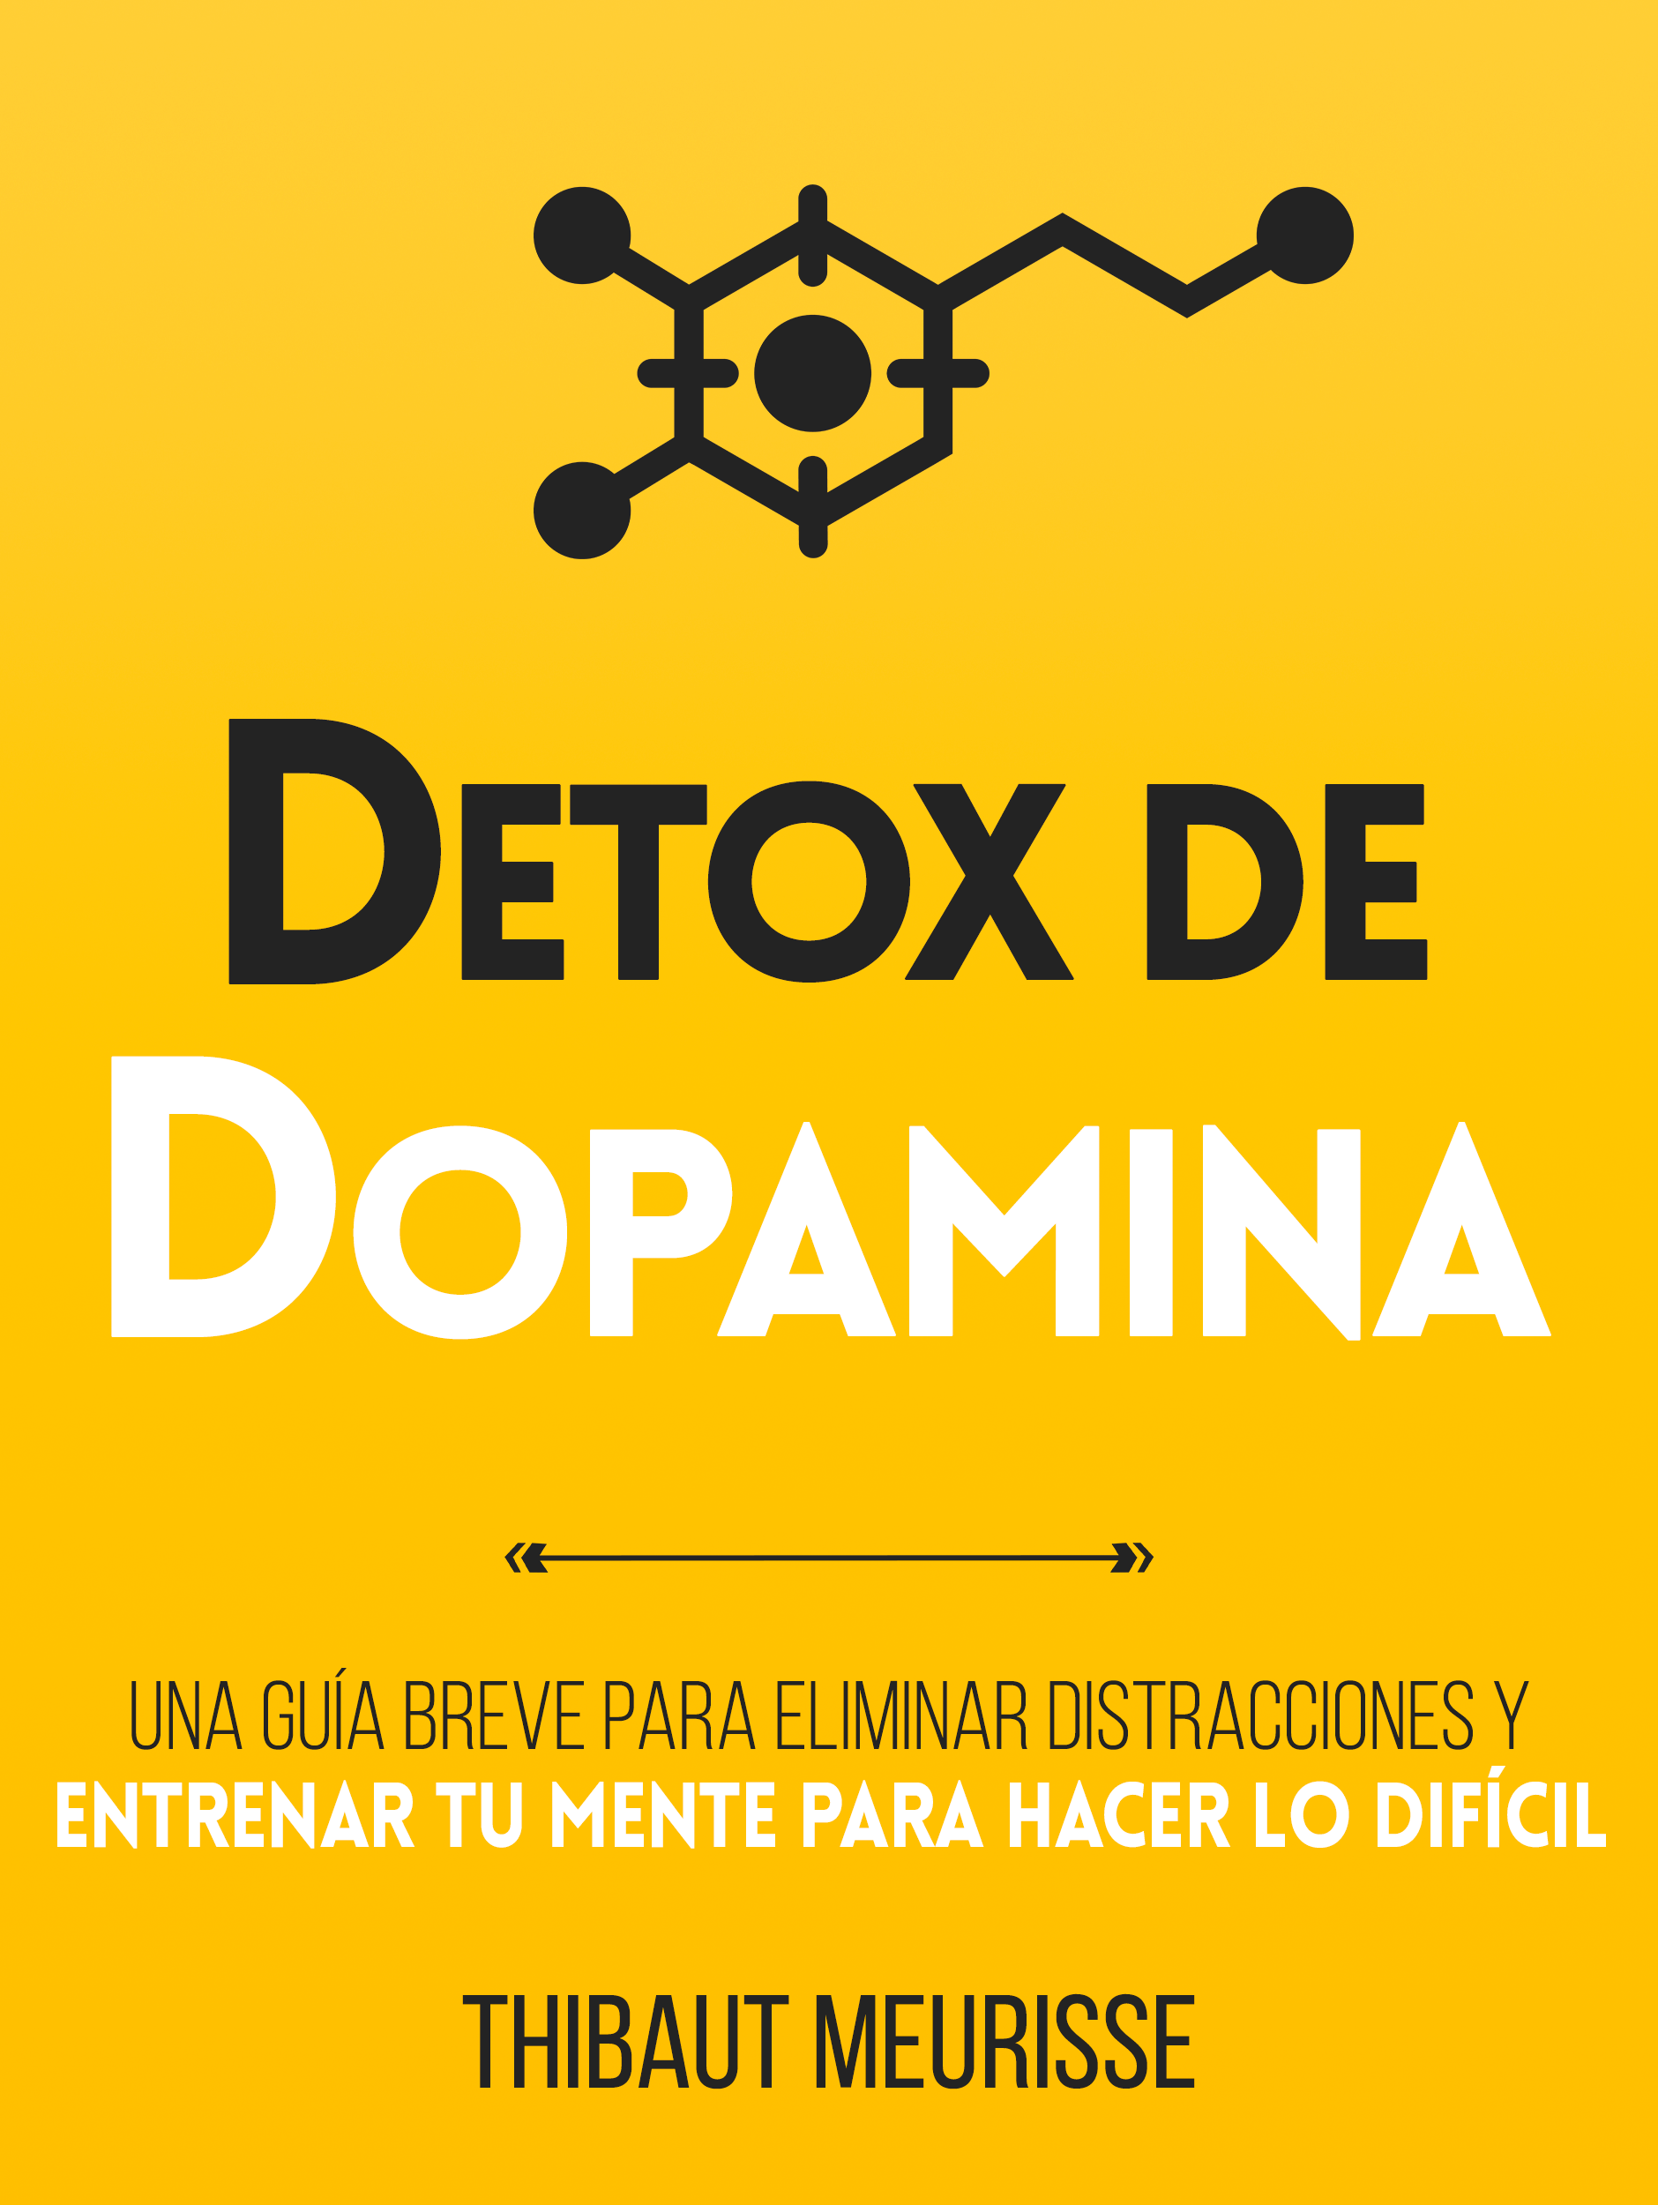

# Parte 1—La dopamina y el papel que juega

¿A qué eres adicto? ¿Cuáles son tus principales fuentes de estimulación? ¿Realmente te hacen feliz?

# Parte 2—Dopamina, el problema

1. **El neurotransmisor de querer más.**

Escribe una situación del pasado en la que sentiste que no podías dejar de hacer algo. ¿Hay alguna actividad que no puedas dejar de realizar durante todo un día? Anótala también.

Actividades que no podrías dejar de hacer/evitar durante un día completo (si es que hay alguna):

# Tu neurotransmisor dopamina ha sido secuestrado.

Completa la siguiente aﬁrmación, siendo lo más especíﬁco posible:

*Mi cerebro está siendo secuestrado cuando*:

# Recibes un exceso de estímulos.

Escribe un patrón de distracción concreto en el que suelas caer y que te lleve a un exceso de estimulación. Por ejemplo, este patrón podría ser revisar Facebook, seguido de mirar vídeos en tu tablón antes de revisar tu correo electrónico y de leer las noticias.

Tu patrón de distracción:

# Engaños en los que te hace creer tu mente para que mantengas tu exceso de estimulación.

Evalúate para cada uno de los siguientes engaños en una escala del 1 al 10 (1 signiﬁca que no caes en esa trampa y 10 signiﬁca que describe perfectamente tu situación).

Trampa nº. 1—Mi mente me convence de que volver al trabajo es fácil.

image4.png

Trampa nº. 2—Mi mente me dice que puedo hacerlo más adelante.

image4.png

Trampa nº. 3—Mi mente me hace creer que la diversión equivale a plenitud.

image4.png

Trampa nº. 4—Mi mente me dice que las oportunidades son limitadas.

image4.png

# Parte 3—Détox de dopamina, los beneﬁcios

# Los diferentes tipos de détox de dopamina

¿Qué tipo de détox de dopamina te gustaría implementar ahora mismo?

# Parte 4—Détox de dopamina, un método en tres pasos para un détox exitoso

**Ahora, crea una rutina diaria sencilla que puedas seguir durante tu détox de dopamina (y que puedas mantener después).**

1. Identiﬁca tus mayores tentaciones y/o distracciones y escríbelas en una hoja de papel. Asegúrate de que colocas esa hoja en un lugar bien visible.
2. Diﬁculta los comportamientos que no deseas añadiendo *fricción.*
3. Facilita los comportamientos que deseas realizar *reduciendo*

la fricción.

1. Implementa una rutina matutina sencilla para relajar tu mente y empezar tu día con un bajo nivel de estimulación.

Escribe aquí tu rutina diaria:

# Parte 5—Haz tu trabajo (y supera la procrastinación)

Escribe tus objetivos diarios y semanales: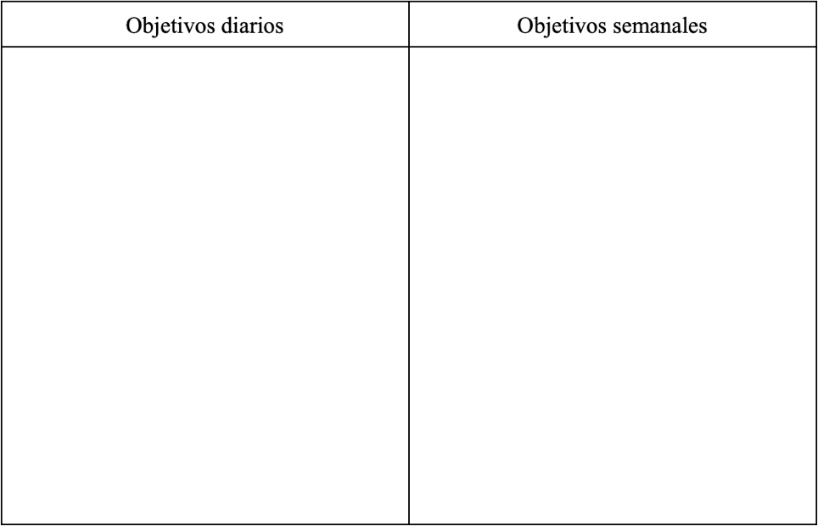

# Programa una tarea principal en la que trabajar cada mañana

Identiﬁca tu tarea clave y enfréntate a ella nada más levantarte—y hazlo consistentemente.

# Recuerda seguir estos pasos para desarrollar una concentración aguda

* 1. Decide en qué momento te centrarás en tus tareas clave. A continuación, asegúrate de estar en el mismo lugar cada día mientras realices esas tareas.
  2. Elige un desencadenante especíﬁco que te indique el inicio de tu rutina matutina.
  3. Simplemente empieza. Si trabajas en tus tareas durante algunos minutos, será más fácil que entres en estado de ﬂujo y sigas trabajando más tiempo.
  4. Elimina todas las distracciones (notiﬁcación del móvil, Internet, etc.) y
  5. Por último, trabaja sin interrupciones. Procura completar sesiones de trabajo sin interrupciones de cuarenta y cinco minutos.

# Ten cuidado con los sistemas abiertos

Escribe algunos ejemplos de sistemas abiertos que te distraigan. A continuación, escribe un sistema cerrado que podrías implementar para ayudarte a aumentar tu productividad.

Sistemas abiertos:

Sistema cerrado:

# Parte 6—Evitar la “recaída en la dopamina”

Escribe al menos una actividad que podrías realizar todos los días para mantenerte calmado y concentrado.

# Comprométete a seguir un reto de 30 días

Para beneﬁciarte de tu détox de dopamina, te recomiendo implementar una rutina diaria sencilla que puedas seguir durante los próximos treinta días. Considéralo un reto de 30 días. Esto te ayudará a evitar volver a tus viejos hábitos cuando termines tu détox de dopamina.

Anotaciones:

Anotaciones: